**Le verre standard**

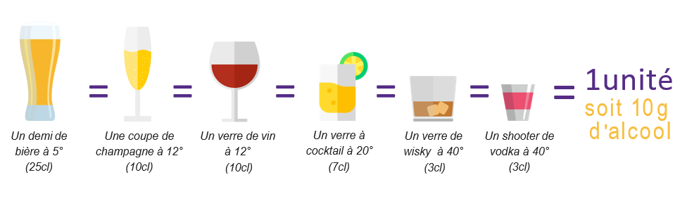

**= 1 unité = 10g d’alcool pur**